Электрическая плита Rika C 007 код 5610070
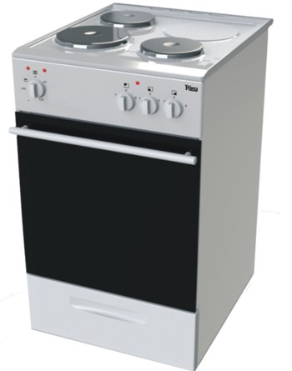
Спеццена: 6850р.*
Общие характеристики
Варочная панель | электрическая
Духовка | электрическая
Управление | механическое, переключатели: поворотные
Класс энергопотребления | "А"
Размеры (ШхГхВ) | 50x60x85 см
Духовка
Дверца | откидная
Конвекция | нет
Очистка | традиционная
Варочная панель
Рабочая поверхность | эмаль
Количество конфорок | электрических: 3: 2(Ø 145 мм 1кВт),1 (180мм 1,5 кВт)
Аксесуары | решетка
Особенности
Цвет | белый (черный под заказ , 10-14 дней срок изготовления )
Ящик для посуды | нет

* в комплектацию не входит шнур, вилка и розетка для подключения плиты

комплект со шнуром вилкой и розеткой стоимость 300р.

Скачать инструкцию

Контакты:

Отдел продаж с оптовыми клиентами 8(8332) 73-03-22, 8 922 993 03 22

